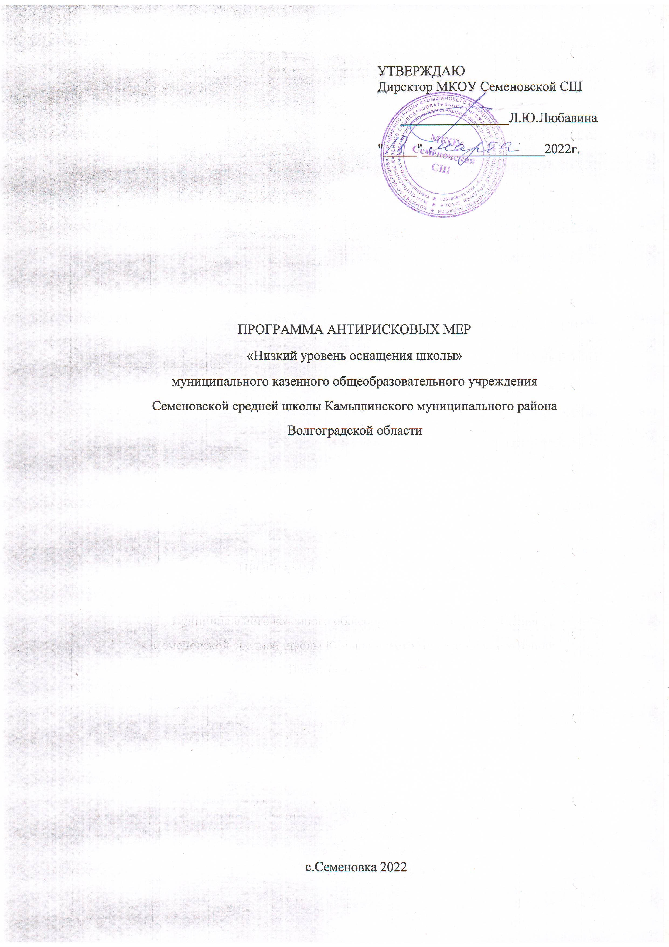

**1. Цель и задачи реализации программы.**

Цель: Повышение уровня материально-технического оснащения школы

Задачи:

1. Анализ имеющихся материально-технических условий для осуществления образовательной

деятельности;

2. Создание условий для обеспечения полноценного функционирования учебных кабинетов;

3. Обеспечение качественного доступа к высокоскоростному Интернету в учебных классах.

4. Ремонт помещений школы и оснащение учебных кабинетов в рамках реализации проекта «Точка роста» в рамках национального проекта «Образование».

**2. Целевые показатели.**

|  |  |  |  |
| --- | --- | --- | --- |
| № | показатель | индикаторы | значение показателя |
| 1 | открытие «Точки роста» в рамках национального проекта «Образование» | ед | 1 |
| 2 | скорость сети ИНТЕРНЕТ | м/б | 100 |
| 3 | доля обучающихся, имеющих возможность доступа к информационным ресурсам Интернета. | % | 90% |
| 4 | доля обучающихся, обеспеченных электронными (цифровыми) образовательными ресурсами | % | 80% |

**3. Сроки реализации программы.**

Март – декабрь 2022 года.

**4. Меры/мероприятия по достижению цели и задач.**

Укрепление материально-технической базы:

- наличие учебных материалов имеющихся в ОО, соответствующих требованиям ФГОС

- оснащение учебных классов качественным Интернет-соединением.

- оснащение кабинетов в рамках реализации проекта «Точка роста»

**5. Ожидаемые конечные результаты реализации Программы.**

Приведение материально-технической базы в соответствие с требованиями обновленного ФГОС НОО и ООО, обновление цифрового оборудования и информационно- коммуникационной инфраструктуры школы.

**6. Исполнители.**

Администрация школы, педагогический коллектив, школьный куратор 500+.

**Дорожная карта реализации программы антирисковых мер.**

|  |  |  |  |  |
| --- | --- | --- | --- | --- |
| **Задача** | **Мероприятие** | **Дата реализации** | **Показатели** | **Ответственные** |
| Анализ имеющихся  материально-  технических  условий для  осуществления  образовательной  деятельности | Проведение внутреннего аудита наличия учебных материалов, соответствующих требованиям ФГОС, в ОО | Март - май 2022 г. | Справка по результатам внутреннего аудита учебных материалов Создание каталога единой базы учебных материалов | Педагог-организатор по УВР |
| Создание условий для обеспечения полноценного функционирования учебных кабинетов | Сетевое взаимодействие со школьным информационно-библиотечным центром (ШИБЦ ) МКОУ СШ № 7 г.Петров Вал | Апрель 2022 | Договор о сетевом взаимодействии | Директор |
| Проведение педагогического совета школы на тему «Готовность ОО к переходу на обновленные ФГОС НОО и ООО» | июнь 2022г. | Перечень необходимых учебных материалов соответствующих требованиям ФГОС | Директор, педагог-организатор по УВР |
| Составление паспортов учебных кабинетов.  Паспортизация учебных кабинетов | Август 2022 | Положение о паспорте учебного кабинета  Разработка учебных кабинетов | Директор, ответственные за кабинеты |
| Обеспечение качественного доступа к высокоскоростному Интернету учебных классов | Доведение Интернет- соединения до учебных кабинетов | До 28.12.2022 г. | Доля учебных кабинетов, обеспеченных качественным Интернетом | Директор, завхоз |
| Ремонт помещений школы и оснащение учебных кабинетов в рамках реализации проекта «Точка роста» в рамках национального проекта «Образование». | Открытие Центра «Точка роста» | До 01.09.2022 | Центр «Точка  роста» | Директор, завхоз, педагоги |